Федеральное агентство по образованию
Государственное образовательное учреждение высшего профессионального образования
«ТОМСКИЙ ПОЛИТЕХНИЧЕСКИЙ УНИВЕРСИТЕТ»
ЮРГИНСКИЙ ТЕХНОЛОГИЧЕСКИЙ ИНСТИТУТ
___________________________________________________

Утверждаю
Зам. директора ЮТИ ТПУ по УР
___________________В.Л. Бибик
“_____”_____________2009 г.

Определение главных параметров карьера

Методические указания к выполнению лабораторной работы по курсу «Технология добычи полезных ископаемых открытым способом» для студентов, обучающихся по специальности 150402 «Горные машины и оборудование» всех форм обучения

Издательство
Юргинского технологического института (филиал)
Томского политехнического университета
2009
УДК 622.232

Определение главных параметров карьера: методические указания к выполнению лабораторной работы для студентов, обучающихся по специальности 150402 «Горные машины и оборудование» всех форм обучения / Сост. В.Ю. Бегляков. – Юрга: Изд-во Юргинского технологического института (филиал) Томского политехнического университета, 2009. – 11 с.

Рецензент
д.т.н., профессор Ю.А. Рыжков

Методические указания рассмотрены и рекомендованы к изданию методическим семинаром кафедры ГШО ЮТИ ТПУ « 22 » Апреля 2009г.

Зав. кафедрой ГШО
канд. техн. наук, доц. П.В. Бурков

1. ЦЕЛИ И ЗАДАЧИ РАБОТЫ

Цель работы: – изучить термины и горнотехнические понятия открытой добычи полезных ископаемых научиться определять главные параметры карьера, производственную мощность и срок службы карьера.

2. ОРГАНИЗАЦИЯ ПРОВЕДЕНИЯ РАБОТЫ

До начала работы студент обязан самостоятельно подготовиться к выполнению лабораторной работы: ознакомиться с настоящими методическими указаниями, усвоить теоретические сведения, для определения главных параметров карьера студент должен знать, что такое коэффициент вскрыши и какие виды коэффициентов вскрыши бывают, подготовить бланк отчета согласно п. 4 настоящих методических указаний.
В начале лабораторного занятия преподаватель выполняет контроль степени подготовленности каждого студента к выполнению работы. Студенты, уровень подготовленности которых не соответствует вышеизложенным требованиям, к выполнению работы не допускаются.

3. Методика проведения работы

В ходе проведения лабораторной работы студент должен изучить приведенные ниже термины и методы и формулы для определения главных элементов карьера, воспроизвести графические схемы, раскрывающие сущность определений и расчетных формул.
При определении главных параметров (в учебных целях) следует исходить из того, что все размеры, характеризующие поперечное сечение карьера, постоянны на всем простирании залежи и рассматриваются на примере одного профиля (рис. 1–2).
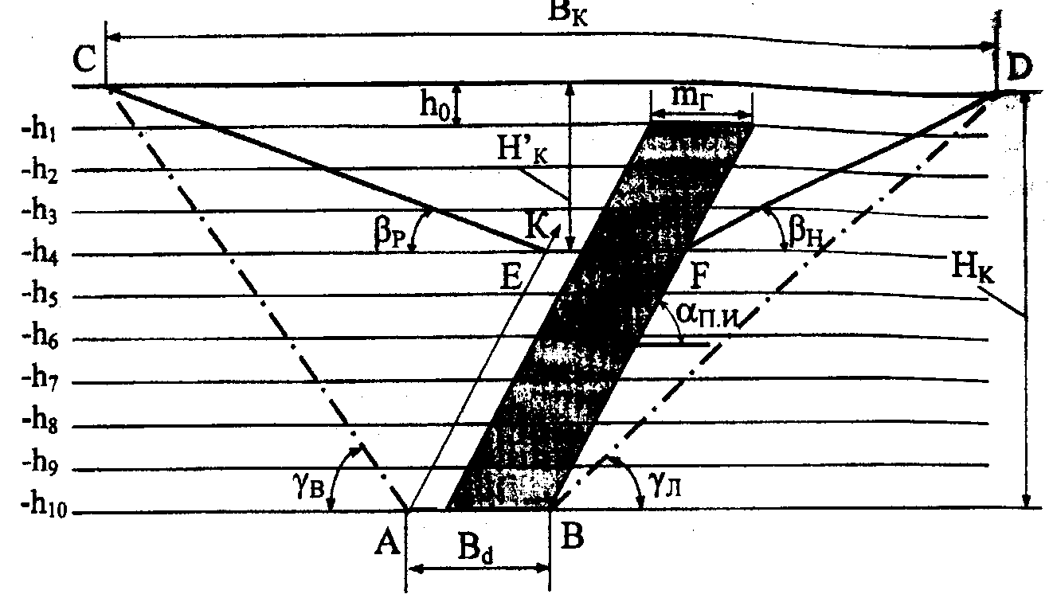
Рис. 1. Параметры карьера в поперечных сечениях
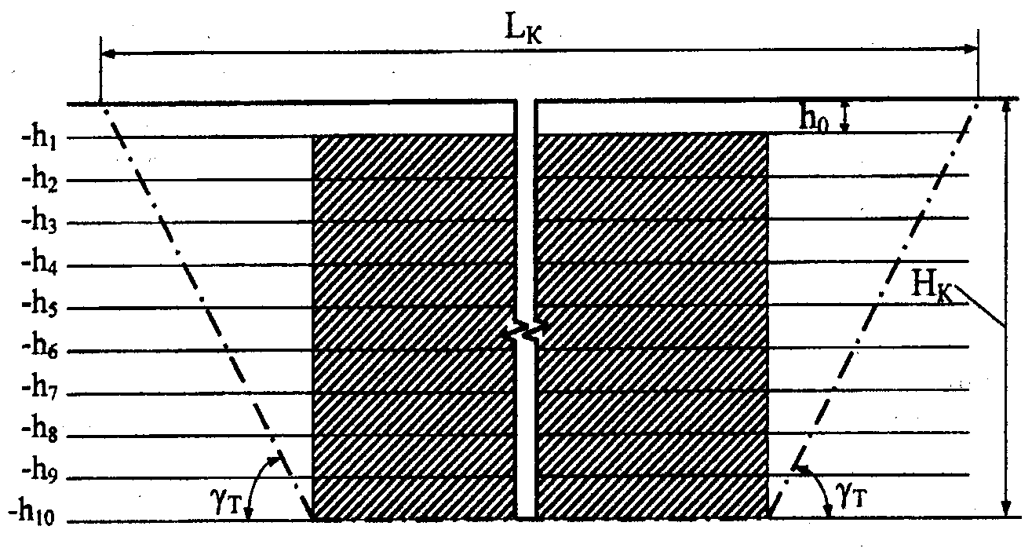
Рис. 2. Параметры карьера по его простиранию

Величина углов откосов бортов карьера в конечных контурах зависит от физико-механических свойств, слагающих борта пород, условий их залегания и обводненности, глубины карьера и изменяется в диапазоне от 35 до 45 градусов.
Углы откосов рабочих бортов в основном определяются технологическими факторами: шириной рабочей площадки и высотой уступа, а величина их может изменяться в диапазоне от 10 до 20–25 градусов.
Годовой темп углубки карьера также задается индивидуально в пределах от 10 до 30 м/год.
В учебных целях расчет конечной (проектной) глубины карьера рассматривается на примере крутопадающей залежи с использованием аналитического метода.
При разработке наклонных и крутых залежей все главные параметры карьера, масштабы горных работ и их технология (способ вскрытия и система разработки) определяются конечной глубиной карьера. При определении конечной глубины используется принцип, основанный на сопоставлении текущего (К_{Т}) и граничного (К_{гр}) коэффициентов вскрыши. Сущность этого принципа заключается в следующем. Увеличение глубины карьера, разрабатывающего крутую залежь, вызывает постоянное возрастание текущего коэффициента вскрыши. При достижении некоторой промежуточной глубины Н_{КП} значение текущего коэффициента вскрыши станет равным граничному, т.е. К_{Т} = К_{ГР}. Дальнейшее увеличение глубины картера при обеспечении экономической целесообразности открытых горных работ возможно только без дальнейшего увеличения текущего коэффициента вскрыши, что достигается при производстве горных работ без расширения контуров карьера на поверхности. Горные работы на верхних уступах по мере углубки карьера последовательно (сверху вниз) прекращаются, угол откоса рабочего борта РР постепенно увеличивается и при конечной глубине карьера Н_{К} достигает значения угла погашения, который соответствует глубине карьера.
Решение задачи по определению конечной глубины карьера при разработке наклонных и крутых залежей заключается в следующем.
Определяют необходимую прибыль для работы карьера (р/т):

П = (Ц – С_{У})К_{Р}, (3.1)

где Ц – цена 1 т полезного ископаемого в условиях рынка (р/т);
С_{У} – себестоимость добычи угля с учетом вскрыши (р./т);
К_{Р} – коэффициент развития предприятия (от 0 до 30 %), в расчетах можно принять среднее значение К_{Р} = 0,15.
Используя стоимостные показатели из индивидуального задания студента, определяют граничный коэффициент вскрыши (м³/т) по формуле:

$К_{\text{ГР}}=\frac{Ц−П−С_{О}}{С_{В}}$, (3.2)

где П – необходимая прибыль (р/т) для работы карьера в режиме самофинансирования; С_{О} – себестоимость (р/т) добычи 1 т полезного ископаемого открытым способом; С_{В} – себестоимость разработки 1 м³ вскрыши (р/м³).
В настоящих экономических условиях граничный коэффициент вскрыши для угольных месторождений составляет Кгр = 4,5-7,5 м³/т в зависимости от конкретных горно-геологических условий месторождения.
Горизонтальную мощность полезного ископаемого определяют по формуле (м):

$m_{Г}=\frac{M}{\text{sin}a_{П\text{.}И\text{.}}},$ (3.3)

где М – нормальная мощность залежи (м); α_{п.и} – угол падения залежи (°).
Далее определяют ширину дна карьера Bd, которая не должна быть менее 30 м. Поэтому необходимо сравнить ограничивающий параметр с горизонтальной мощностью залежи, т.е:
m_{Г} ≥ B_{d} ≥ 30 м. (3.4)
Если величина М_{Г} > 30 м, ширину дна карьера принимают равной горизонтальной мощности B_{d}= m_{Г}.
Для наклонных и крутых залежей конечную глубину (м) карьера определяют по формуле проф. Б.П. Боголюбова:

Н_{К} = 0,5К_{ИЗ}m_{Г}К_{ГР}tgγ_{В}, (3.5)

где К_{ИЗ} = 0,95-0,97 – коэффициент извлечения полезного ископаемого,
γ_{В} – угол наклона нерабочего борта (угол погашения борта) с висячей стороны пласта, град. Угол погашения борта с лежачей стороны пласта при выполнении практической работы определяется геометрическим построением (см. ниже).
На горизонте – h₄ граничный коэффициент вскрыши должен быть равен текущему К_{T}. Глубина Н_{К} соответствует первому этапу разработки карьера, её определяют специальным горно-геометрическим анализом.
Графическое построение поперечного сечения карьера производится в следующем порядке (рис. 3.1).
1. От поверхности откладывают значение глубины карьера Н_{К} и проводят линию горизонта (гор. – h₁₀ на рис. 3.1). От этой линии вверх проводят линии вышележащих горизонтов. Горизонты располагаются на расстоянии, равном высоте уступов (табл. 3.1).
Таблица 3.1
Высота уступа для мехлопат

Параметры | ЭКГ-5А | ЭКГ-8И | ЭКГ-12 | ЭКГ-20А
Высота уступа, м | 10,0 | 12,5 | 15,5 | 18,0

Верхний горизонт может быть неполный по высоте и в лабораторной работе принимается как уступ по рыхлым отложениям (высота рыхлых отложений h₀ на гор. – h₁ на рис. 3.1).
2. На горизонте конечной глубины карьера (гор. – h₁₀ на рис. 3.1) от линии почвы пласта откладывают значение ширины дна траншеи B_{d} (линия АВ на рис. 3.1).
3. От т.А под углом наклона нерабочего борта с висячей стороны пласта γ_{В} проводят прямую АС до пересечения с дневной поверхностью в точке С.
4. Затем находят горизонт, на котором К_{ГР} = К_{Т}. Для этого отстраивается положение дна карьера на любом горизонте путем проведения из т.А луча АК в направлении к поверхности и параллельно кровле пласта. Далее из т.С дневной поверхности под углом рабочего борта β_{P} к горизонту проводят прямую до пересечения в т.Е с лучом АК, что определяет положение горизонта (гор. – h₄) на котором К_{ГР} = К_{Т}.
5. Из точки F под углом рабочего борта β_{H} проводят прямую до пересечения с дневной поверхностью в точке D. Соединяя точку D с точкой В, получают борт погашения со стороны почвы пласта. Измеряется угол борта – γ_{Л}.
Периметр дна карьера (м):

P = 2(L_{d}+B_{d}), (3.6)
где L_{d} – длина карьера по дну, м.
Площадь подошвы карьера (м²):

S_{П} = L_{d}B_{d}. (3.7)

Объем горной массы (м³) в контурах карьера определяют по формуле:

V_{ГМ} = S_{П}H_{К} + 0,5P_{H}²ctg0,5(γ_{В} + γ_{Л}) +$\frac{1}{3}$H_{К}³ctg²0,5(γ_{В} + γ_{Л}). (3.8)

Далее определяют объем геологических запасов полезного ископаемого в принятых границах (м³):

V_{ПИ} = m_{Г}L_{d}(H_{K} – h₀), (3.9)

где V_{ПИ} – объем геологических запасов полезного ископаемого (м³);
h₀ – мощность рыхлых отложений (наносов) (м).
Промышленные запасы полезного ископаемого (т) составляют:

V_{ПЗ} = V_{ПИ} ρ_{ПИ}К_{ИЗ} , (3.10)

где V_{ПЗ} – величина промышленных запасов полезного ископаемого (т);
ρ_{ПИ} = 1,35 – плотность полезного ископаемого (т/м³) (уголь);
К_{ИЗ} = 0,92-0,96 – коэффициент извлечения полезного ископаемого.
Объем вскрышных пород в конечных контурах карьера (м³) равен:

V_{В} = V_{ГМ} – V_{ПИ}. (3.11)

Средний промышленный коэффициент вскрыши (м³/т) составит:

K_{CP} = V_{В}/ V_{ПЗ}. (3.12)

Геометрические параметры верхних контуров карьера определяют следующим образом:
– ширина карьера по верху (м)

В_{К} = В_{d} + Н_{К}(ctgγ_{В} + ctgγ_{Л}); (3.13)

– длина карьера по верху (м)

L_{K} = L_{d} + 2H_{K}ctgγ_{Т}, (3.14)
где γ_{Т} – угол откоса бортов карьера в торцах, град (в учебных целях принимают γ_{Т} =40°).

4. Производственная мощность и срок службы карьера

Производственную мощность карьера (т/год) определяют исходя из заданного темпа углубки карьера:

A = M h_{Г} L_{d} ρ_{ПИ} К_{ИЗ}, (4.1)

где h_{Г} – годовой темп углубки карьера (м/год).
Практически темп углубки при погрузке в железнодорожный транспорт составляет 10–12 м/год, при догрузке в автомобильный транспорт – 20–30 м/год.
Срок службы карьера (лет) равен:

Т = Т_{Р} + Т_{П} + Т_{З}, (4.2)

где Т_{Р} и Т_{З} – соответственно, время развития и затухания карьера (Т_{Р} = Т₃ = 1–2 года);
Т_{П} – время работы карьера с постоянной производственной мощностью (лет):

Т_{П} = $\frac{ρ_{\text{ПИ}}V_{\text{ПИ}}}{А}$ – 0,5(Т_{Р} + Т_{З}). (4.3)

Для последующих расчетов используют следующие годовые объемы:
– полезного ископаемого (м³/год)

V_{ПГ} = А/ ρ_{ПИ}; (4.4)

– вскрышных пород (м³/год)

V_{ВГ} = A K_{TMAX}; (4.5)

– горной массы (м³/год)

V_{ГГ} = V_{ВГ} + V_{ПГ}; (4.6)

– вскрышных пород, подлежащих бурению (м³/год),
V_{БГ} = V_{ВГ} (4.7)

где К_{ТМАХ} = К_{ГР} – максимальный текущий коэффициент вскрыши (м³/т).

5. СОДЕРЖАНИЕ ОТЧЕТА

Отчет оформляется индивидуально для каждого студента на двойных тетрадных листах. Отчет должен содержать:
- Титульный лист;
- Цель работы;
- Формулировка, определение графические изображения и комментарии по выше перечисленным горнотехническим понятиям открытой добычи полезных ископаемых;
- Выводы и обобщения по проделанной работе.

6. контрольные ВОПРОСЫ

При защите отчета по лабораторной работе студент должен ответить на вопросы и разъяснить следующие понятия:
      - Что такое коэффициент вскрыши, какие бывают коэффициенты вскрыши;
      - Как определяется максимальная глубина карьера;
      - Какие параметры определяют срок службы карьера;
      - Чем отличаются промышленные и геологические запасы полезного ископаемого;

Список ЛИТЕРАТУРы

- Томаков П.И, Наумов И.К. Технология, механизация и организация открытых, горных работ. – М.: Недра, 1978. – 293 с.
- Рогатин Н.Н. Технология и механизация открытых горных работ. – М.: Недра, 1982. – 277 с.
- Калинин А.В., Цепилов И.И., Проноза В.Г. Научные основы управления горными работами на карьерах с техникой большой единичной мощности; Учебное пособие / Кузбас. политехи, ин-т. – Кемерово, 1984. – С.44–49.
- Подэрни Р.Ю. Горные машины и комплексы для открытых горных работ: Учебное пособие. В 2 т. Т. 1. – 4-е изд., стер. – М.: Издательство Московского государственного горного университета, 2001. – 422 с.
- Подэрни Р.Ю. Горные машины и комплексы для открытых горных работ: Учебное пособие. В 2 т. Т.2. – 4-е изд., стер. – М.: Издательство Московского государственного горного университета, 2001 – 322 с.
- Справочник. Открытые горные работы / К.Н. Трубецкой, М. Потапов, К.Е. Виницкий, Н.Н. Мельников и др. – М.: Горное бюро, 1999 – 590 с.: ил.
- Егоров П.В., Бобер Е.А., Кузнецов Ю.Н., Косьминов Е.А., Решетов С.Е., Красюк Н.Н. Основы горного дела: Учебник для вузов. – М.: Издательство МГГУ, 2000. – 408 с

Определение главных параметров карьера

Методические указания к выполнению лабораторной работы по курсу «Технология добычи полезных ископаемых открытым способом» для студентов, обучающихся по специальности 150402 «Горные машины и оборудование» всех форм обучения

Составитель Бегляков Вячеслав Юрьевич

Подписано к печати 26.06.2009г.
Формат 60х84/16. Бумага офсетная.
Плоская печать. Усл. печ. л.0,64. Уч.-изд. л.0,58.
Тираж 30 экз. Заказ 1043. Цена свободная.
ИПЛ ЮТИ ТПУ. Ризограф ЮТИ ТПУ.
652000, Юрга, ул. Московская, 17.

